EXPERIENCIA EN COMPRAVENTA EN 2022
Los propietarios venden la vivienda en vez de alquilarla por problemáticas derivadas del arrendamiento

- El 36% tiene la necesidad de desprenderse de esa vivienda por motivos personales, es la razón mayoritaria
- Aumentan quienes venden porque no quieren lidiar con inquilinos que les estropeen la vivienda (del 19 % de 2021 al 22 % actual)
- El 12% de propietarios venden el inmueble debido a malas experiencias con sus inquilinos anteriores
- La percepción de que no existen beneficios fiscales suficientes que puedan compensar los riesgos se incrementa del 10% al 11%

Madrid, 5 de abril de 2023

El 50% de los motivos por los cuales los propietarios de viviendas las venden en lugar de alquilarlas son problemáticas derivadas del arrendamiento. El posible deterioro de la vivienda, sufrir inconvenientes a la hora de recibir el pago de la renta, las malas experiencias pasadas con inquilinos pasados o el alto riesgo, que consideran que supone arrendar el inmueble, son 5 de las 10 razones por las cuales los vendedores se decantan por deshacerse de la vivienda en vez de ponerla en el mercado de la renta. Esta es una de las principales conclusiones del informe “Experiencia en compraventa en 2022” realizado por Fotocasa Research en el que se analiza la propiedad tanto entre compradores como entre los vendedores.

“La inseguridad jurídica del mercado del alquiler crea en los vendedores preocupaciones muy notables que contribuyen a que desechen la idea de arrendar la vivienda. Esta situación provoca que la escasa oferta privada del mercado se contraiga y que las dificultades de acceso se acentúen cada vez más. Por ello, las medidas incentivadoras y estimulantes a través de bonificaciones fiscales y de ofrecer seguridad al propietario de la vivienda, podría contribuir a la ampliación del parque de alquiler en vuestro país, en un momento, en el que la contracción de la oferta está siendo muy brusca y pronunciada”, comenta María Matos, directora de Estudios y portavoz de Fotocasa.

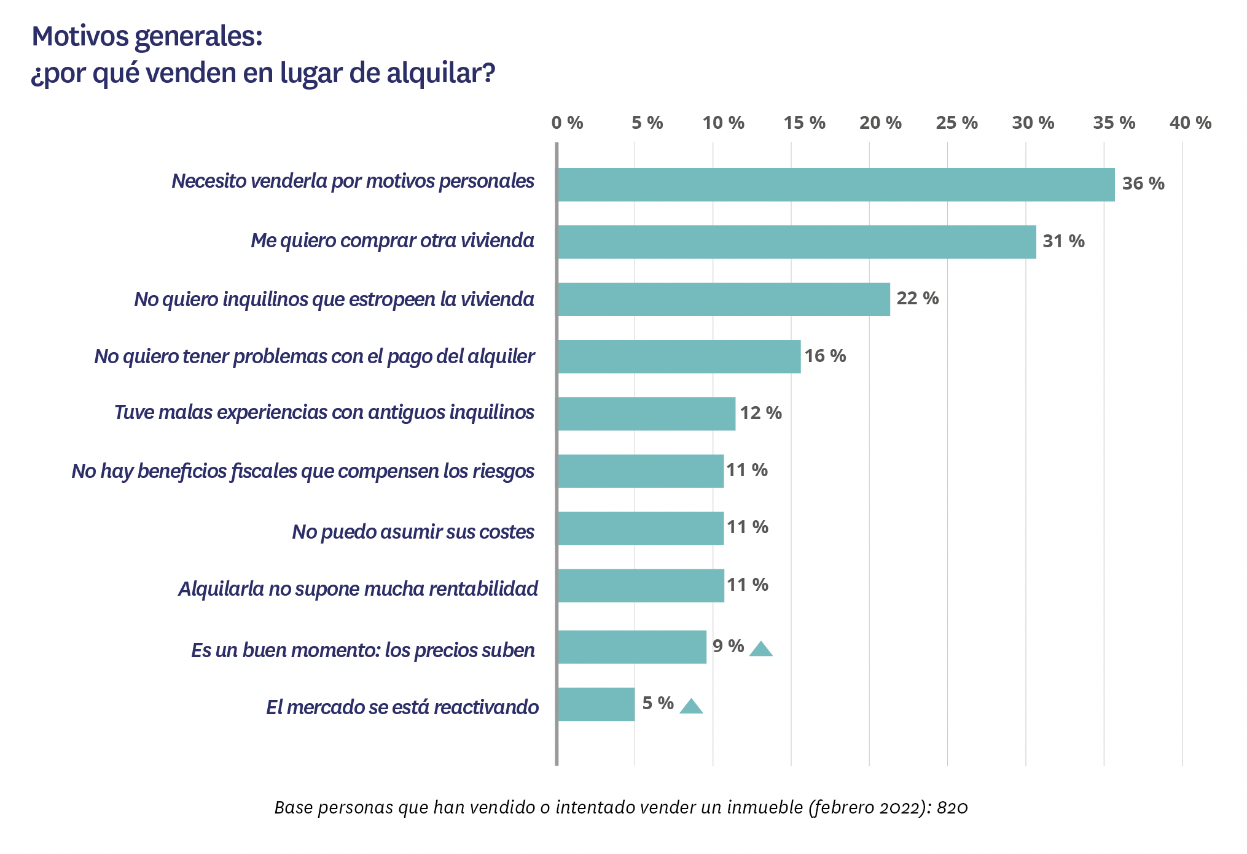

Para los potenciales vendedores, la necesidad de desprenderse de esa vivienda por motivos personales es la razón principal de su decisión. Es el caso del 36 %, un porcentaje que ha subido respecto a 2021, cuando era del 34 %. Sin embargo, aún está lejos de la cifra de 2020, año en el que alcanzaba el 40 % de los que vendían (o intentaban vender). A continuación, se sitúan los que han vendido o intentado vender una vivienda durante el último año porque querían comprarse otra casa, que son el 31%. Un porcentaje, sin embargo, significativamente más bajo que el año anterior, cuando alcanzaba el 35 %.

Preocupaciones relacionadas con el arrendamiento

No es este el único parámetro que ha experimentado modificaciones en relación con el año 2021. Aumenta el protagonismo de quienes venden porque no quieren lidiar con inquilinos que les estropeen la vivienda (del 19 % de 2021 al 22 % actual) o los que han sufrido malas experiencias anteriores (del 10 % al 12 %). La percepción de que no existen beneficios fiscales suficientes que puedan compensar los riesgos se incrementa un punto porcentual en el último año, pasando del 10% al 11%. Y los que no quieren tener problemas con el pago del alquiler pasan del 18% al 16%.

Sobre Fotocasa
Portal inmobiliario que cuenta con inmuebles de segunda mano, promociones de obra nueva y viviendas de alquiler. Cada mes genera un tráfico de 34 millones de visitas (75% a través de dispositivos móviles). Mensualmente elabora el índice inmobiliario Fotocasa, un informe de referencia sobre la evolución del precio medio de la vivienda en España, tanto en venta como en alquiler. Toda nuestra información la puedes encontrar en nuestra Sala de Prensa.
Fotocasa pertenece a Adevinta, una empresa 100% especializada en Marketplaces digitales y el único “pure player” del sector a nivel mundial. Más información sobre Fotocasa.

Sobre Adevinta Spain
Adevinta Spain es una compañía líder en marketplaces digitales y una de las principales empresas del sector tecnológico del país, con más de 18 millones de usuarios al mes en sus plataformas de los sectores inmobiliario (Fotocasa y habitaclia), empleo (InfoJobs), motor (coches.net y motos.net) y compraventa de artículos de segunda mano (Milanuncios).
Los negocios de Adevinta han evolucionado del papel al online a lo largo de más de 40 años de trayectoria en España, convirtiéndose en referentes de Internet. La sede de la compañía está en Barcelona y cuenta con una plantilla de 1.200 personas comprometidas con fomentar un cambio positivo en el mundo a través de tecnología innovadora, otorgando una nueva oportunidad a quienes la están buscando y dando a las cosas una segunda vida.
Adevinta tiene presencia mundial en 11 países. El conjunto de sus plataformas locales recibe un promedio de 3.000 millones de visitas cada mes.
Más información en adevinta.es

Departamento Comunicación Fotocasa
Anaïs López
comunicacion@fotocasa.es
620 66 29 26

Llorente y Cuenca
Ramon Torné
rtorne@llorenteycuenca.com
638 68 19 85

Fanny Merino
emerino@llorenteycuenca.com
663 35 69 75

Paula Iglesias
piglesias@llorenteycuenca.com
662 450 236

